Comment lutter contre le réchauffement climatique ?
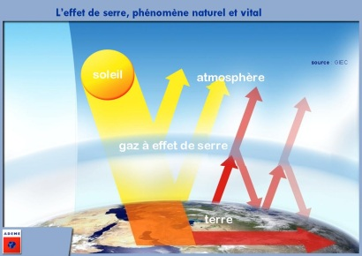
Un fichier tableur pourra être compléter afin de répondre à la problématique
En 2005 le protocole de Kyoto a été signé par 183 pays pour lutter contre le réchauffement climatique en réduisant les émissions de gaz carbonique.
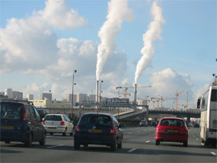
D’ici 2020, l’objectif fixé par l’Europe est de baisser les émissions de gaz à effet de serre de 20 % par rapport aux données de 1990 qui étaient, pour la France de 565 millions de tonnes équivalent CO₂.
En France, en 2010, le ministère de l’écologie, du développement durable, des transports et du logement a souhaité établir lors du Grenelle de l’Environnement un nouveau « Plan climat » fixant une nouvelle politique énergétique pour les années 2010-2020.

Résultats du « Plan climat » 2004 (réactualisé en 2006)
Année | 2006 | 2007 | 2008 | 2009 | 2010
Emissions de GES  (en Mteq CO₂) | 540 | 530 | 527 | 520 | 514

Problématique : d’après ces chiffres, la France peut-elle espérer atteindre l’objectif fixé par le protocole de Kyoto ?

Comment lutter contre le réchauffement climatique ?
Un fichier tableur pourra être compléter afin de répondre à la problématique
En 2005 le protocole de Kyoto a été signé par 183 pays pour lutter contre le réchauffement climatique en réduisant les émissions de gaz carbonique.
D’ici 2020, l’objectif fixé par l’Europe est de baisser les émissions de gaz à effet de serre de 20 % par rapport aux données de 1990 qui étaient, pour la France de 565 millions de tonnes équivalent CO₂.
En France, en 2010, le ministère de l’écologie, du développement durable, des transports et du logement a souhaité établir lors du Grenelle de l’Environnement un nouveau « Plan climat » fixant une nouvelle politique énergétique pour les années 2010-2020.

Résultats du « Plan climat » 2004 (réactualisé en 2006)
Année | 2006 | 2007 | 2008 | 2009 | 2010
Emissions de GES  (en Mteq CO₂) | 540 | 530 | 527 | 520 | 514

Problématique : d’après ces chiffres, la France peut-elle espérer atteindre l’objectif fixé par le protocole de Kyoto ?

